ColaCao y Jordi Roca reinventan un clásico con los nuevos “Churros con ColaCao” en Rocambolesc
- Los churros, un clásico de los desayunos y meriendas, se reinventan desde el universo ColaCao junto al chef Jordi Roca
- Estopa se suma a la colaboración junto a Jordi Roca en una campaña que une cultura popular y gastronomía
- La edición especial estará disponible hasta el 15 de mayo en los Rocambolesc de Barcelona y Girona

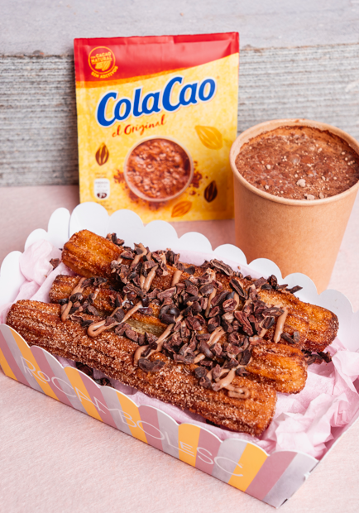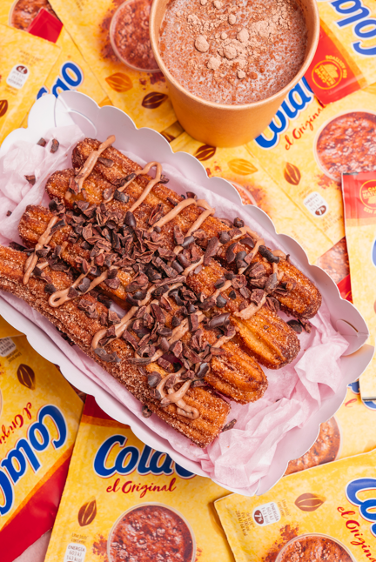
Barcelona, 27 de abril de 2026 – ColaCao, marca líder en cacao en polvo y una de las más queridas de nuestro país, presenta “Churros con ColaCao by Jordi Roca”, una colaboración junto al prestigioso chef Jordi Roca y su universo Rocambolesc. La propuesta parte de una idea clara: reinterpretar una de las combinaciones gastronómicas más típicas de nuestro país, los churros con chocolate. A partir de ahí, Jordi Roca lo reinterpreta desde el universo ColaCao a través de una receta que combina churros rebozados en ColaCao, azúcar y canela, con crema de ColaCao y grué de cacao.
“ColaCao forma parte de la vida de muchas generaciones, y esta colaboración es una forma de seguir conectando con ellas desde un lugar actual. Con Jordi Roca reinterpretamos un clásico de siempre para demostrar que lo cotidiano también puede reinventarse”, señala Amalia Cervantes, Marketing Manager de ColaCao.
Por su parte, Jordi Roca destaca: “Esta colaboración refleja muy bien lo que hacemos en Rocambolesc: reinterpretar clásicos desde la creatividad, sin perder el vínculo emocional con el producto, y nos hace mucha ilusión hacerlo a partir de un icono tan reconocible y querido como ColaCao, presente en la memoria de tantas generaciones.”
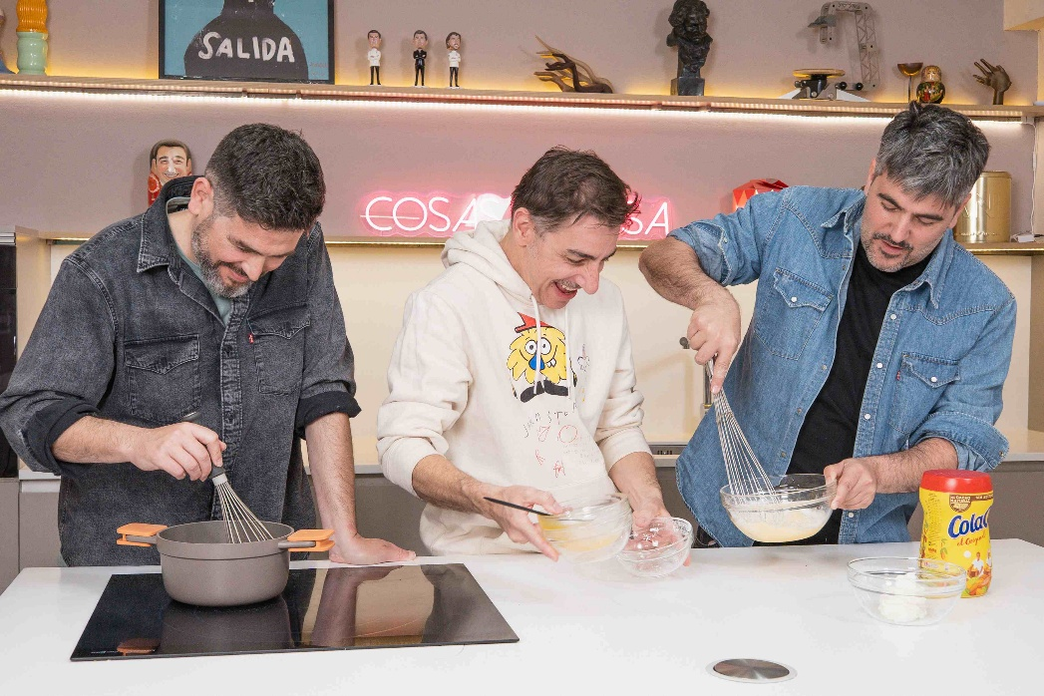
La colaboración se ha activado como una campaña 360 con el objetivo de maximizar su impacto y conectar con nuevas audiencias. Para el lanzamiento, ColaCao ha contado con Estopa- los protagonistas de su actual campaña de comunicación - como aliados clave, protagonizando junto a Jordi Roca un teaser inicial que anticipa la colaboración. Como pieza principal, la marca ha desarrollado un contenido bajo el concepto “cosas de casa de Jordi Roca”, donde el chef y el dúo elaboran juntos la receta en un formato cercano, espontáneo y con guiños a la cultura popular.
La experiencia se ha completado con una acción exclusiva en Rocambolesc, donde un grupo de creadoras de contenido ha podido vivir la propuesta en primera persona, generando contenido en redes sociales y amplificando el alcance de la campaña de forma orgánica.
Esta edición especial podrá disfrutarse por tiempo limitado, hasta el 15 de mayo, en los establecimientos Rocambolesc de Barcelona y Girona.

Sobre Idilia
Idilia es una empresa familiar española de alimentación, el hogar de marcas tan queridas como ColaCao y Nocilla. Sus orígenes se remontan a 1945, cuando en un pequeño obrador del barrio de Gracia de Barcelona nació un producto único que transformó los desayunos: el ColaCao. Hoy, en Idilia sigue centrada en hacer realidad su propósito: crear pequeños momentos llenos de placer y de emociones positivas que reconfortan nuestro día a día.
Idilia impulsa el crecimiento sostenible de la compañía mientras genera un impacto positivo en su entorno. Este compromiso se materializa a través de iniciativas como la Fundación ColaCao, dedicada a la lucha contra el acoso escolar; Idilia Solidaria, con proyectos de colaboración con los colectivos más desfavorecidos, e Idilia Sostenible, con los planes de mejora medioambiental. Todos los proyectos de la compañía son posibles gracias al compromiso de su equipo, formado por más de 330 personas.
Para más información de prensa:
ATREVIA
Júlia López Aymerich – 667 632 083 jlaymerich@atrevia.com
Paola Díaz Matías- 644 881 201 pdmatias@atrevia.com

